附件1：

2020年度

正阳街道办事处部门决算

2021年 8月 31 日

目 录

第一部分 部门概况
一、部门职责
二、机构设置及部门决算单位构成
第二部分 2020年度部门决算表
一、收入支出决算总表
二、收入决算表
三、支出决算表
四、财政拨款收入支出决算总表
五、一般公共预算财政拨款支出决算表
六、一般公共预算财政拨款基本支出决算表
七、一般公共预算财政拨款“三公”经费支出决算表
八、政府性基金预算财政拨款收入支出决算表
第三部分 2020年度部门决算情况说明
一、收入支出决算总体情况说明
二、收入决算情况说明
三、支出决算情况说明
四、财政拨款收入支出决算总体情况说明
五、一般公共预算财政拨款支出决算情况说明
六、一般公共预算财政拨款基本支出决算情况说明
七、一般公共预算财政拨款“三公”经费支出决算情况说明
八、政府性基金预算财政拨款收入支出决算情况说明
九、其他重要事项情况说明
第四部分 名词解释

第一部分 部门概况

- 主要职责
（一） 宣传贯彻执行党的路线方针政策和国家法律法规，落 实上级党委、政府决策部署。
（二） 加强党的建设。落实基层党建工作责任制，坚持和完 善党的全面领导，加强党的组织体系建设，不断增强党的政治领 导力、思想引领力、群众组织力和社会号召力。全面推进党的政 治建设、思想建设、组织建设、作风建设、纪律建设，把制度建 设贯穿其中，深入推进反腐败斗争。加强街道党工委自身建设和 社区党组织建设，以及其他隶属街道党工委的党组织建设。统筹 协调辖区内各领域党建工作，抓好新领域新业态新群体党建，推 进街道、社区党建与单位党建、行业党建、区域化党建互联互动。 加强基层意识形态、精神文明建设和统战（民族宗教）工作。
（三） 统筹区域发展。统筹落实辖区发展的重大决策和寤区 建设规划，强化对涉及本区域内人民群众利益的重大决策、重大 项目和公共服务设施布局的参与权和建议权，推动辖区健康、有 序、可持续发展。推进产业升级、经济结构调整和经济增长方式 转变，推动辖区经济发展。协同统计部门做好相关统计工作。统 筹做好企业服务工作，营造良好营商环境。做好人才服务和引进 工作。承担扶贫相关工作。
（四） 组织公共服务。推进政府职能由“管理型”向“服务 型”转变，推进基本公共服务均等化，推动优质公共服务资源向 社区延伸。创新公共服务供给方式，加快建立政府主导、社会与、公办民办并举的公共服务供给模式，加大政府购买服务力度。 组织实施与群众生活密切相关的公共服务，落实人社、医保、民 政、退役军人、教育、文化旅游、体育、卫生健康、残联、红十 字会等领域相关政策，做好民生保障工作。
（五） 实施综合管理。负责辖区公共事务综合管理，组织领 导、推进实施、综合协调和监督检查辖区内城市管理、人口管理、 社会管理等综合性工作。加强对上级职能部门派驻工作力量的指 挥调度和考核监督。负责综合执法、生态环境保护、市容和环境 卫生管理工作，统筹辖区内自然资源管理、市场监管相关工作。 负责对辖区内物业服务企业的日常监管，对辖区住宅小区开展综 合管理。
（六） 动员社会参与。坚持以基层党建引领基层治理，动员 指导辖区内各类单位、社会组织和社区等社会力量参与社会治理， 引导辖区单位履行社会责任，整合辖区内各种社会力量为街道、 社区发展服务。做实做强由党建引领的基层共治基本单元，枸建 党组织统一领导、各类组织积极协同、广大群众广泛参与的基层 治理体系。
（七） 领导基层自治。发挥社区党组织在基层群众自治组织 建设中的领导核心作用，完善党领导下的基层社会治理体系，加 强社会主义民主法治建设，做好组织群众、宣传群众、凝聚群众、 服务群众工作，发挥居民在基层社会治理中的主体作用，提高自
治整体水平。
（八） 维护安全稳定。负责辖区平安建设、综合治理、应急 管理、安全生产管理等工作。处理群众来信来访，反映社情民意, 有效化解各类矛盾纠纷。
（九） 深化“放管服”和“最多跑一次”改革。依托街道便 民服务平台，推进审批服务事项向便民服务中心集中，保障便民 服务中心的审批服务事项到位、权限到位。推进街道便民服务平 台标准化建设，加快实现政务服务马上办、网上办、就近办、一 次办，提升政务服务质量。
（十）完成区委、区政府交办的其他任务。

二、内设机构
（一） 综合办公室。负责机关日常运转，承担文电、会务、 机要、保密、档案、检查督办、政务公开、公开电话、信息化建 设、节能减排、财务、审计、固定资产管理、后勤保障等工作。
（二） 党建工作办公室。负责党的政治建设、组织建设和宣 传、意识形态、精神文明建设、统战等工作。统筹协调辖区内各 领域党建工作，抓好新领域新业态新群体党建，推进街道、社区 党建与单位党建、行业党建、区域化党建互联互动。负责机关党 务、干部队伍建设及干部人事、机构编制、老干部工作，协调管 理派驻机构人员，落实街道对部门派出机构负责人人事考核权、 选拔任用的征得同意权和对驻街区单位创先争优、文明单位创建 的审核建议权。负责指导工会、共青团、妇联等群团工作。联络 服务党代会代表、人大代表和政协委员。统筹推进辖区人才工作。 领导社区自治工作。牵头负责党群服务平台工作。
（三） 社会事务办公室。具体承担社会事务和公共服务等工 作职责，落实人社、医保、民政、退役军人、民族宗教、教育、 文化旅游、体育、卫生健康、残联、红十字会等领域相关政策。 承担扶贫相关工作。牵头推进“放管服”和“最多跑一次”改革， 统筹协调下放审批服务事项的承接工作。牵头负责便民服务平台 工作。
（四） 平安建设办公室（应急管理办公室）。负责平安建设、 综合治理、维护稳定等工作。负责依法治街工作。协调开展邪教 防范、法治宣传、社区戒毒、社区矫正、刑满释放人员安置帮教 工作。指导督促辖区单位和居民落实消防、安全生产、食品安全 等工作。受理人民群众来信来访，反映社情民意，调处化解矛盾 纠纷。组织协调相关部门共同解决辖区内的治安问题。负责辖区
“多网合一”及网格建设管理工作。统筹辖区内城市、人口、社 会等管理工作。负责应急体系建设、应急响应和防灾减灾救灾相 关工作。牵头负责社会治安综合治理平台工作。
（五） 企业服务办公室。统筹协调辖区企业及其他市场主体 联系服务工作，营造良好营商环境。承担辖区内工业、商贸、科 技、统计等方面相关工作。
（六） 综合行政执法办公室。负责统筹协调组织指挥辖区内 派驻和基层执法力量实行联合执法，代表街道办事处履行规定范 围内的行政执法职责。落实对上级职能部门派驻工作力量的指挥 调度和考核监督权。牵头负责综合行政执法平台工作。
（七） 城市建设管理办公室。统筹落实辖区发展的重大决策 和辖区建设规划，强化对涉及本区域内人民群众利益的重大决策、 重大项目和公共服务设施布局的参与权和建议权，推动辖区健康、 有序、可持续发展。落实住房和城乡建设、生态环境保护、园林 绿化、市容和环境卫生管理等工作。落实防违控违拆违、相关开 发建设项目的征地拆迁和安置等工作。负责对辖区内物业服务企 业的日常监管，对辖区住宅小区开展综合管理。按职责分工承担 辖区内防汛抗旱等基础性工作。
街道人大、纪检（监察）、人武、工会、共青团、妇联等组织 按有关规定设置并开展工作。

三、决算基本情况
（一）部门决算单位构成
长春市绿园区正阳街道办事处本级和所属事业单位，共计1个预算单位。
1.长春市绿园区正阳街道办事处
(二)预算单位人员构成情况
正阳街道办事处行政编制24名，工勤编2人，事业编制25人，部门领导干部职数9名，其中:党工委书记处1名，党工委副书记、主任1名，人大工委主任1名、党工委副书记1名、副主任3名，武装部长1名,纪工委书记1人。

第二部分 2020年度部门决算表

- 收入支出决算总表
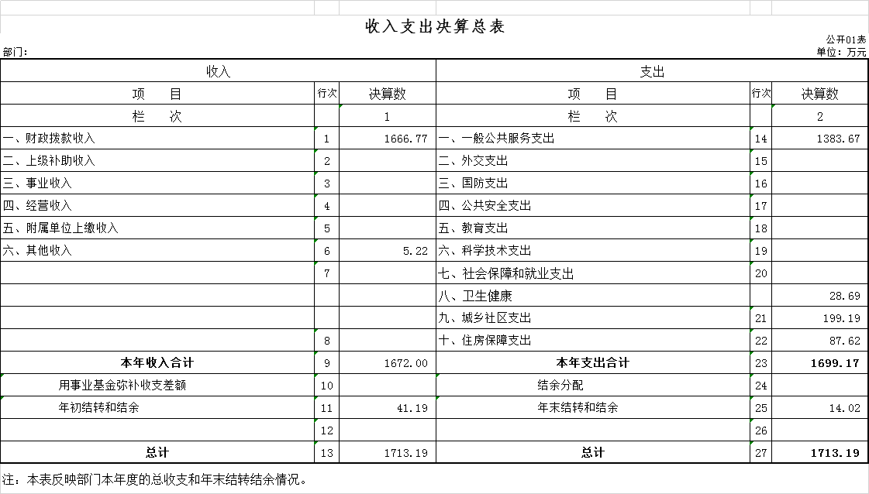

- 收入决算表
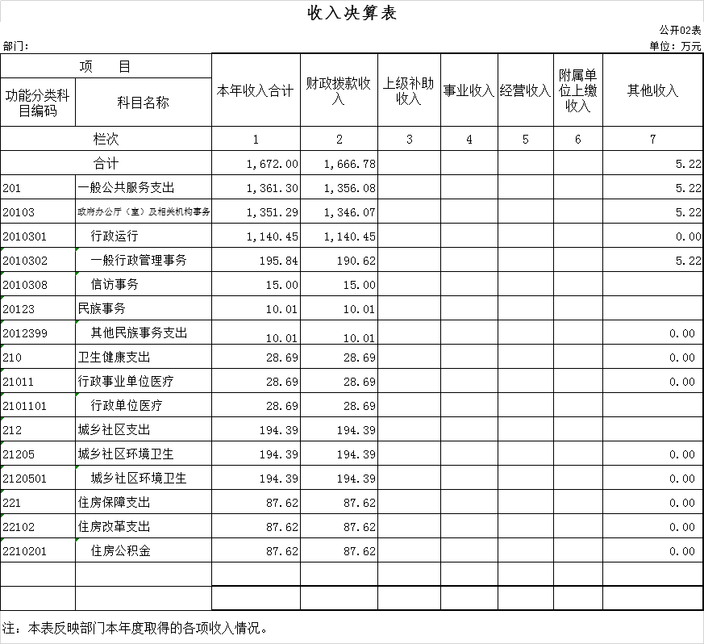
- 支出决算表
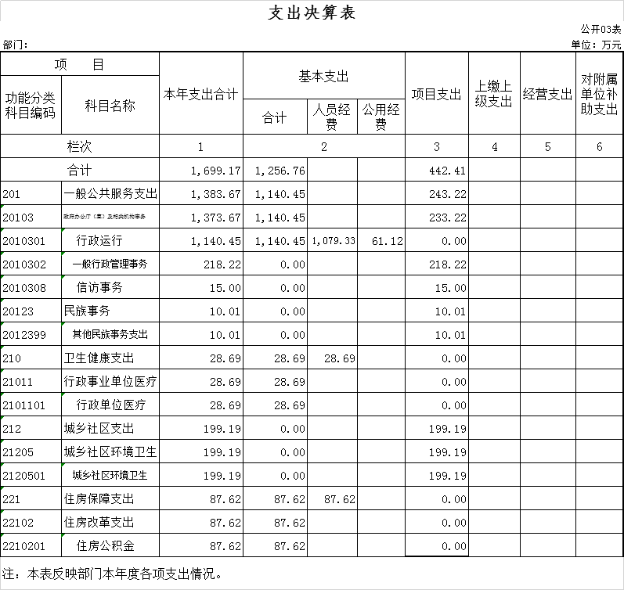

- 财政拨款收入支出决算总表

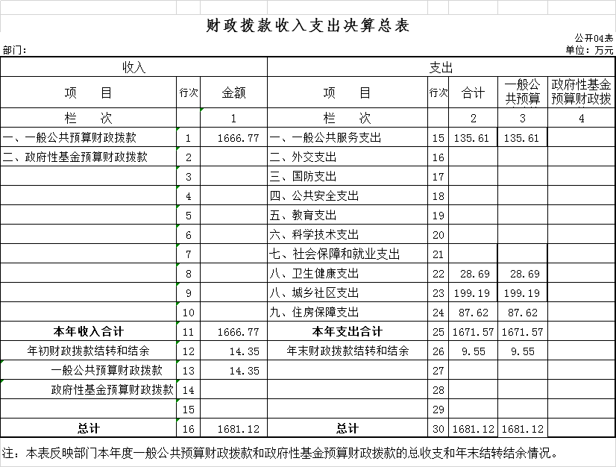
- 一般公共预算财政拨款支出决算表
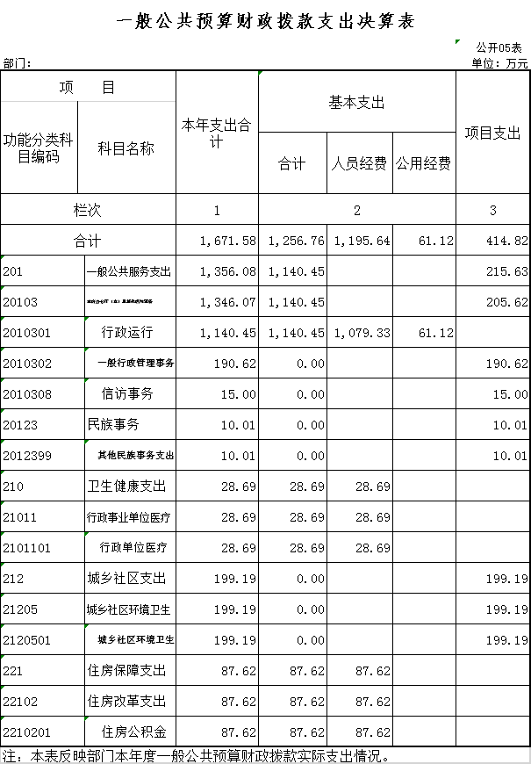
- 一般公共预算财政拨款基本支出决算表
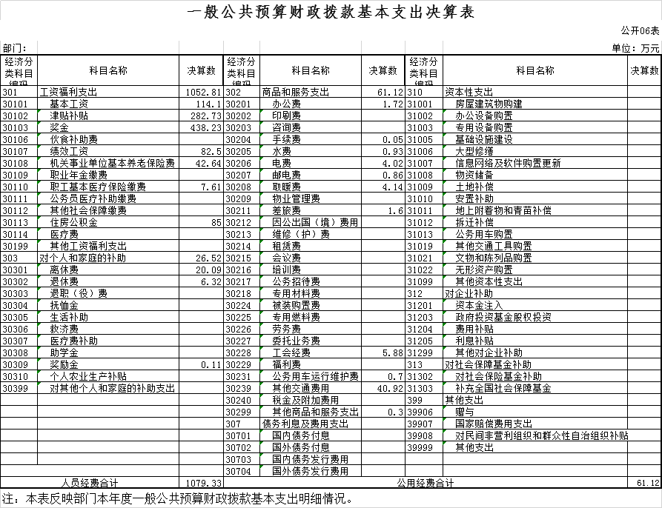
- 一般公共预算财政拨款“三公”经费支出决算表
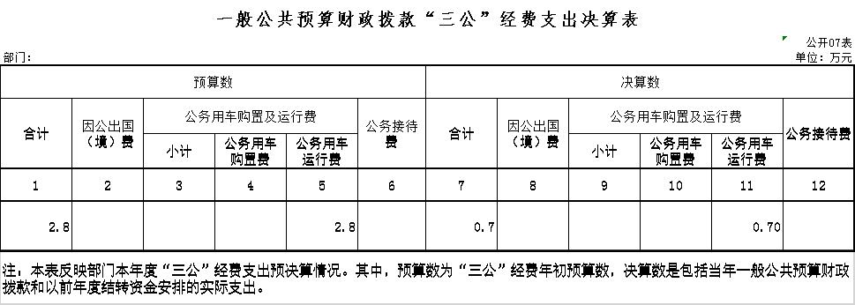
八、政府性基金预算财政拨款收入支出决算表
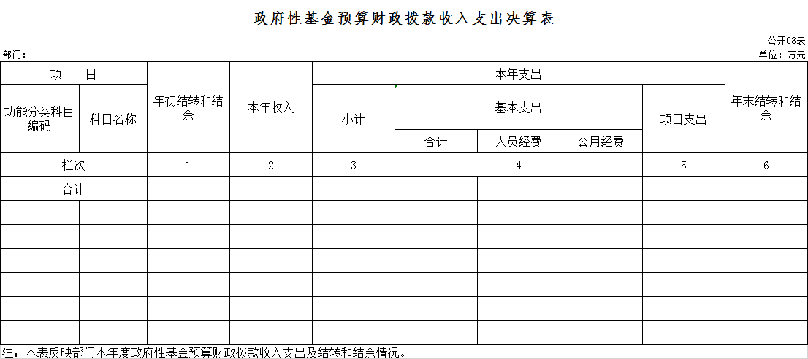

第三部分 2020年度部门决算情况说明

一、收入支出决算总体情况说明
2020年度收入总计1672万元，其中财政拨款收入1666.78万元，其他收入5.22万元。支出1699.17万元，结余14.02万元。
二、收入决算情况说明
本年收入合计1672万元，其中：财政拨款收入1666.78万元，占99.69%；其他收入5.22万元，占0.31%。
三、支出决算情况说明
本年支出合计1699.17万元，其中：基本支出1256.76万元，占73.96%；项目支出442.41万元，占26.04 %。
四、财政拨款收入支出决算总体情况说明
2020年度财政拨款收入总计1666.78万元、支出总计1699.17万元，
因上年有结余41.19万元，2020年末结余14.02万元，结余减少。
五、一般公共预算财政拨款支出决算情况说明
2020年度财政拨款支出1671.58万元，基本支出1256.76万元，其中人员支出1195.64万元，公用支出61.12万元。项目支出414.82万元。

六、一般公共预算财政拨款基本支出决算情况说明
2020年度财政拨款基本支出1140.45万元，其中：人员经费1079.33万元，主要包括：基本工资、津贴补贴、奖金、其他社会保障缴费、伙食补助费、机关事业单位基本养老保险缴费、离休费、退休费、住房公积金。
公用经费 61.12万元，主要包括：办公费、水费、电费、邮电费、工会经费、办公设备购置费 。
七、一般公共预算财政拨款“三公”经费支出决算情况说明
（一）“三公”经费财政拨款支出决算总体情况说明
2020年度“三公”经费财政拨款支出预算为2.8万元，支出决算为0.7万元，完成预算的25%。
（二）“三公”经费财政拨款支出决算具体情况说明
2020年度“三公”经费财政拨款支出决算中，公务用车购置及运行费支出决算为 0.7万元，占“三公”经费支出的100 %,具体情况如下：
1.公务用车购置及运行费年初预算2.8 万元，支出决算为0.7万元，完成预算的25%。
八、其他重要事项的情况说明
（一）机关运行经费支出情况
2020年度，机关运行经费支出61.12万元。
（二）国有资产占用情况
截至2020年12月31日，街道办事处共有车辆 1辆，属公务用车。

第四部分 名词解释

（以下名词解释，没有的项目删除并重新编辑序号）
一、财政拨款收入：指单位从同级财政部门取得的财政预算资金。
二、上级补助收入：指从主管部门和上级单位取得的非财政补助收入。如***单位的****收入。
三、事业收入：指事业单位开展专业业务活动及辅助活动取得的收入。如***单位的****收入。
四、经营收入：指事业单位在专业业务活动及其辅助活动之外开展非独立核算经营活动取得的收入。如***单位的****收入。
五、附属单位上缴收入：指事业单位附属独立核算单位按照有关规定上缴的收入。如***单位上缴的****收入。
六、其他收入：指除上述收入以外的各项收入。包括未纳入财政预算或财政专户管理的投资收益、银行存款利息收入、租金收入、捐赠收入，现金盘盈收入、存货盘盈收入、收回已核销应收及预付款项、无法偿付的应付及预收款项，从省财政以外的同级单位取得的经费、从非省财政取得的经费，以及行政单位收到的财政专户管理资金等。（只保留部门已发生的收入明细，未发生的收入明细删掉）
七、用事业基金弥补收支差额：指事业单位在当年的财政拨款收入、事业收入和其他收入不足以安排当年支出的情况下，使用以前年度积累的事业基金（事业单位当年收支相抵后按国家规定提取、用于弥补以后年度收支差额的基金）弥补本年度收支缺口的资金。
八、年初结转和结余：指单位以前年度尚未完成、结转到本年按有关规定继续使用的资金。
九、结余分配：指事业单位按照会计制度规定缴纳的所得税以及从非财政补助结余提取的职工福利基金、事业基金等。
十、年末结转和结余：指单位按有关规定结转到下年或以后年度继续使用的资金。
十一、基本支出：指单位为保障其机构正常运转、完成日常工作任务而发生的人员支出和公用支出。
十二、项目支出：指单位为完成特定行政任务和事业发展目标在基本支出之外所发生的支出。
十三、经营支出：指事业单位在专业业务活动及其辅助活动之外开展非独立核算经营活动发生的支出。
十四、上缴上级支出：指事业单位按照有关规定上缴上级单位的支出。主要是*****（单位名称）上缴给****（单位名称）的****（资金名称）资金。
十五、对附属单位补助支出：指事业单位用财政补助收入之外的收入对附属单位补助发生的支出。
十六、“三公”经费：纳入省级财政预决算管理的“三公”经费，是指省级部门用财政拨款安排的因公出国（境）费、公务用车购置及运行费和公务接待费。是党政机关维持运转或完成特定工作任务所开支的相关支出，是政府行政开支的一部分。其中，因公出国（境）费反映公务出国（境）的国际旅费、国外城市间交通费、住宿费、伙食费、培训费、公杂费等支出；公务用车购置及运行费反映单位公务用车车辆购置支出（含车辆购置税）及燃料费、维修费、过桥过路费、保险费、安全奖励费等支出；公务接待费反映单位按规定开支的各类公务接待（含外宾接待）支出。
十七、机关运行经费：指为保障行政单位（含参照公务员法管理的事业单位）运行用于购买货物和服务的各项资金，包括办公及印刷费、邮电费、差旅费、会议费、福利费、日常维修费、专用材料及一般设备购置费、办公用房水电费、办公用房取暖费、办公用房物业管理费、公务用车运行维护费以及其他费用。
十八、******（对部门使用的所有“项”级政府收支分类科目，参照《2018年政府收支分类科目》中的科目说明和中央部门决算公开模板进行说明）：
十九、……（同上）
注意事项：1、各部门在公开时一定要做好文档编辑，将无关内容删除。
- 年份使用“年度”表述，如2017年度、2018年度（固定表述除外，如“2018年12月31日”不需使用年度）。
- 名词解释要以财务会计制度、政府收支分类科目以及部门预算管理等规定为基本说明，可在此基础上结合部门实际情况适当细化。
- 固定格式的公开表（公开01、04、06表）中零值指标可不列示；其中公开04表应保留政府性基金预算财政拨款收支零值指标，可精简功能分类科目的零值指标。
- 关于小数位。金额数值应当保留两位小数，如末位为0不需保留小数位（例如：1000万元，100.3万元）；百分比应当保留1位小数，如末位为0需保留（例如：18.0%）。
- 各部门（单位）参照该模版的同时，要参照上级（中央级）主管部门的信息公开情况，完善公开内容，确保公开的完整、规范。

